Załącznik nr 1
Instrukcja do zadania „Słomki”

    - Zbudujcie jak najwyższą wieżę. Do tego zadania nie możecie wykorzystywać żadnych innych materiałów poza zestawem słomek konstrukcyjnych, który otrzyma każda drużyna.

    - Wygrywa ta drużyna, która w ciągu 10 minut zbuduje najwyższą konstrukcję. Wieża musi samodzielnie stać przez minutę.

Załącznik nr 2
Arkusz obserwacji dla nauczyciela

Jakie kompetencje społeczne zaobserwowała Pani/zaobserwował Pan w drużynach podczas budowania wieży ze słomek?

Wybrane obszary do obserwacji:
- W jaki sposób przebiegała komunikacja?
- Czy w drużynie był lider/ka?
- W jaki sposób przebiegało działanie – spontanicznie czy według wcześniej ustalonego planu?
- Czy i w jaki sposób członkowie drużyny reagowali na presję czasu?

Prosimy o zapisywanie spostrzeżeń i ewentualnie charakterystycznych cytatów.

Załącznik nr 3
Infografiki kompetencji społecznych



WSPÓŁPRACA

Źródło: https://www.flaticon.com/.

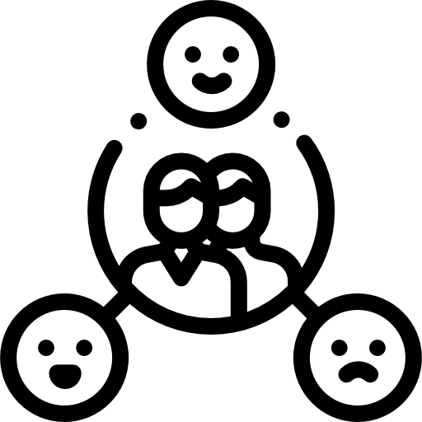

RADZENIE SOBIE Z TRUDNYMI EMOCJAMI

Źródło: https://www.flaticon.com/.



POROZUMIEWANIE SIĘ

Źródło: https://www.flaticon.com/.



UMIEJĘTNOŚĆ SŁUCHANIA

Źródło: https://www.flaticon.com/.



PRZESTRZEGANIE USTALONYCH ZASAD

Źródło: https://www.flaticon.com/.

Załącznik nr 5
Portret mojego dziecka

Imię dziecka ……………………………………………………………

Stwórz listę umiejętności, pasji, zainteresowań, zdolności, cech wyróżniających
Twoje dziecko.

Załącznik nr 6

…………………………………
(imię dziecka)

jest ………………………………………………….………
(cecha)

i .…………………………………………………………………………………………….…..

(co z tego wynika?)

